Term Project Report (Computer Graphics, Spring, 2025)

**Title: My Best Friend Cutie**

학번: 2032xxxxx 이름: 홍길동

학번: 2032yyyyy 이름: 홍길순

학번: 2032kkyyy 이름: 김상상

1. 요약: 나의 3D 친구 Cutie는 인공지능을 탑재하여 내가 하는 말을 알아 듣고 행동합니다. 모습은 3D로 그려진 인형 모습으로 걷거나 춤을 추는 애니메이션을 할 수 있습니다. 한국어 또는 영어로 마이크를 통해 명령을 말하거나 키보드로 명령어를 타이핑 함으로서 Cutie와 소통할 수 있습니다. Cutie는 노래를 불러 주기도 하고 수학이나 과학문제를 풀어 주기도 하는 등 많은 능력을 가지고 있습니다. (참고: Report의 길이는 제한이 없습니다)
2. 사용법: x key를 누르면 말을 하고 y key를 누르면 노래를 합니다. z key를 누르면 그 자리에 누워 잠을 자기 시작하며, mouse pointer를 움직이면 그것을 따라 걸어 다닙니다.

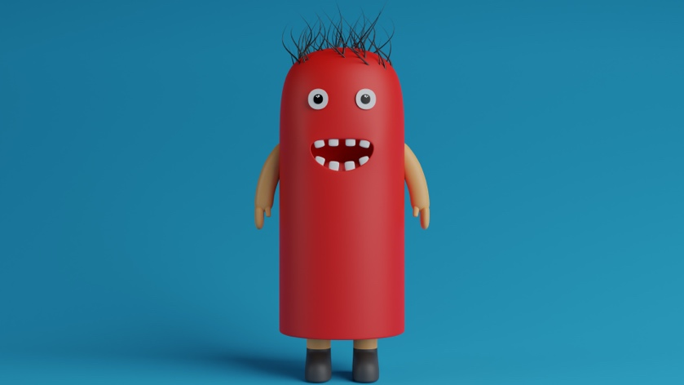

1. 기능 구현 표: (구현 기능 별로 구현 source code 위치를 표기, 아래 표는 example 임)

|  |  |  |  |
| --- | --- | --- | --- |
|  | 기능 | 구현위치 | 비고 |
| 1 | Texture mapping | kkk.js (line 73) |  |
| 2 | Spotlight | yyy.js (line 25) |  |
| 3 | Physically based Animation | abc.js (line ...) |  |
| 4 | Shadows |  |  |
| 5 | Keyframe Animation |  |  |
| 6 | Skeletal Animation |  |  |
| ... | ... |  |  |

1. 기타 사용 기능

(출처 (원저자), 이론, 코드 설명 등 형식 없이 자유롭게 기술)

1. 기타

(창의성, 차별성, 심미성 등 어떤 내용이라도 하고 싶은 이야기를 적습니다.)